初三数学二次函数单元测试
班级：_______ 学号：_____ 姓名：_________ 成绩：_______
一、选择题（每题3分，共30分）
1. 下列关系式中，属于二次函数(x为自变量)的是 ( )
A.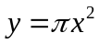 B.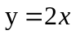 C.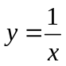 D.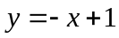
2. 与抛物线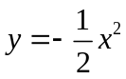的开口方向相同的抛物线是（ ）
A.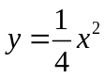 B.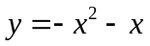 C.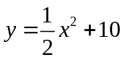 D.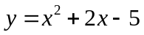
3. 抛物线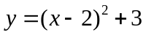的顶点是( ) 新|课 |标| 第 |一| 网
A.（2，-3） B.（1，4） C.（3,4） D.（2,3）
4. 抛物线y=x²向左平移3个单位，再向下平移2个单位后，所得的抛物线表达式是( )
A.y=(x－3)²－2 B.y=(x－3)²+2 C.y=(x+3)²－2 D.y=(x+3)²+2
5. 在一定条件下，若物体运动的路程s（米）与时间t（秒）的关系式为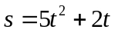，则当t＝4时，该物体所经过的路程为（ ）
A.28米 B.48米 C.68米 D.88米
6. 二次函数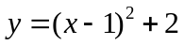的最小值是（ ）
A.－2 B.2 C.－1 D.1
7. 抛物线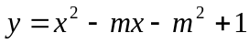的图象过原点，则为（ ）
A．0 B．1 C．－1 D．±1
y
x
O
3
8. 已知抛物线y=ax²+bx+c如右图所示， w W w .X k b 1. c O m
则关于x的方程ax²+bx+c=0的根的情况是( )
A．有两个相等的实数根 B.有两个不相等的正实根
C．有两个异号实数根 D.没有实数根
9. 下列二次函数中，（ ）的图象与x轴没有交点．
A．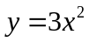 B．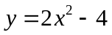 C．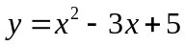 D．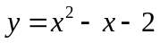
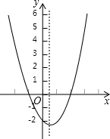
10. 二次函数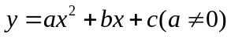的大致图象如图，
下列说法错误的是（ ）
A．函数有最小值 B．对称轴是直线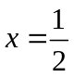
C．当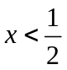，y随x的增大而减小 D．当-1＜x＜2时，y＞0
二、填空题（每题4分，共24分）
11. 函数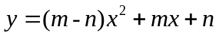是二次函数的条件是_______________.w W w .X k b 1. c O m
12. 抛物线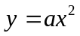经过点（3，5），则 = .
13. 二次函数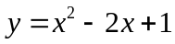的对称轴是______________.
14. 将的向右平移3个单位，再向上平移5个单位后，所得的解析式是 .
15. 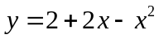的开口方向是 ；最大值是 .
16. 试写出一个开口方向向上，对称轴为直线x=2，且与y轴的交点坐标为(0，3)的抛物线的解析式为______________.
三、解答题（每题6分，共18分）
17. 用配方法求出抛物线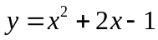的开口方向、顶点坐标、对称轴.

新- 课- 标-第 -一- 网

18. 已知某函数的图象如图所示，求这个函数的解析式．
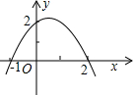

四、解答题（每题7分，共21分）
19. 已知抛物线顶点是(1,2)且经过点C（2，8）.（1）求该抛物线的解析式；（2）求该抛物线与轴的交点坐标.

w W w .x K b 1.c oM

20. 已知某二次函数的图像是由抛物线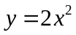向右平移得到，且当时，.
(1)求此二次函数的解析式；（2）当在什么范围内取值时，随增大而增大？

21. 已知二次函数y＝−x2+bx+c的图象经过A（2，0）、B（0，-6）两点．
(1)求这个二次函数的解析式；(2)求二次函数图象与x轴的另一个交点.

五、解答题（每题9分，共27分）X k B 1 . c o m
22. 如图，二次函数的图象与x轴相交于A、B两点，与y轴相交于C点，点C、D是二次函数图象上的一对对称点，一次函数的图象过点B、D．(1)求D点的坐标；(2)求一次函数的表达式；(3)根据图象写出使一次函数值大于二次函数值的x的取值范围．
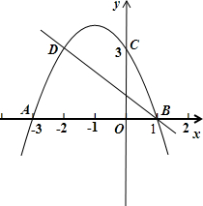

23. 某公司研制出一种新颖的家用小电器，每件的生产成本为18元，经市场调研表明，按定价40元
出售，每日可销售20件．为了增加销量，每降价2元，日销售量可增加4件．在确保盈利的前提下：（1）若设每件降价x元、每天售出商品的利润为y元，请写出y与x的函数关系式，并求出自变量x的取值范围；(2)当降价多少元时，每天的利润最大？最大利润是多少？X

25. 如图，二次函数y=ax²+bx+c的图象与x轴交于A、B两点，其中A点坐标为(-1，0)，点C(0，5)，另抛物线经过点(1，8)，M为它的顶点.
(1)求抛物线的解析式；
(2)求点B、M的坐标；
(3)求△MCB的面积.
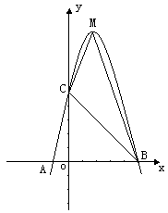
w

